LAPORAN BULAN AGUSTUS
PROGRAM PENGEMBANGAN KEPEDULIAN DAN KEPELOPORAN PEMUDA (PKKP)
PROVINSI JAWA TENGAH TAHUN 2024

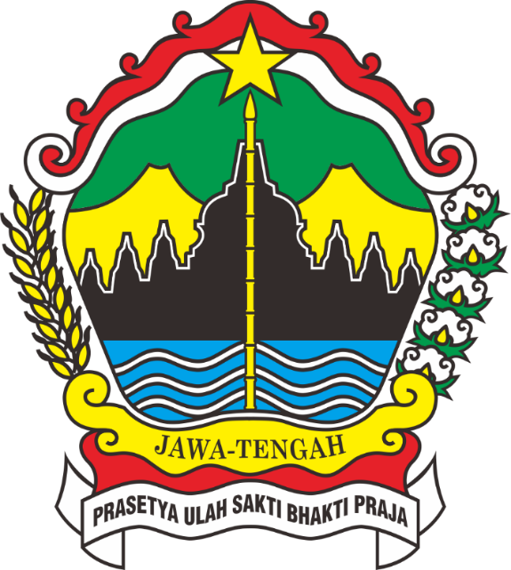

Nama Peserta PKKP : Namita Arum Rahmalia
Desa Penempatan : Bangsri
Kecamatan Penempatan : Kecamatan Jepon
Kabupaten Penempatan : Kabupaten Blora

PROGRAM PENGEMBANGAN KEPEDULIAN DAN KEPELOPORAN PEMUDA
PROVINSI JAWA TENGAH
2024

KATA PENGANTAR

Segala puji bagi Allah SWT atas segala rahmat serta hidayah-Nya sehingga penyusun laporan kegiatan Program Pengembangan Kepedulian dan Kepeloporan Pemuda (PKKP) Dinas Pemuda dan Olahraga Jawa Tengah tahun 2024 penempatan Desa Bangsri Kecamatan Jepon Kabupaten Blora dapat terselesaikan.
Penyusunan laporan ini agar dapat memberikan gambaran mengenai pelaksanaan PKKP di desa Bangsri bulan Agustus tahun 2024. Dengan adanya pemaparan kegiatan ini, diharapkan dapat memberikan gambaran mengenai kegiatan yang telah dicapai dan terlaksana selama sebulan terakhir.
Dalam penyusunan laporan ini tidak lepas dari bimbingan, pengarahan dan bantuan dari berbagai pihak. Oleh karena itu, tak lupa saya ucapkan terima kasih kepada semua pihak yang telah membantu dalam penyusunan laporan kegiatan ini, yaitu kepada:
- Kepala Disporapar Provinsi Jawa Tengah
- Kepala Dinporabudpar Kabupaten Blora dan Tim pembimbing peserta PKKP penempatan Kabupaten Blora
- Bapak Ahmad Khairudin,M.Si. selaku Pembimbing / Tim Teknis
- Bapak Laga Kusuma selaku Kepala Desa Bangsri dan Perangkat Desa Bangsri Kabupaten Blora
- Semua pihak yang telah membantu dalam kelancaran penyusunan program PKKP th 2024
Semoga bantuan, petunjuk serta arahan yang telah diberikan dapat memberikan hasil terbaik dalam pelaksanaan program PKKP Jawa Tengah tahun 2024.

Kab. Blora, 20 Agustus 2024
Peserta PKKP

Namita Arum Rahmalia, S.P

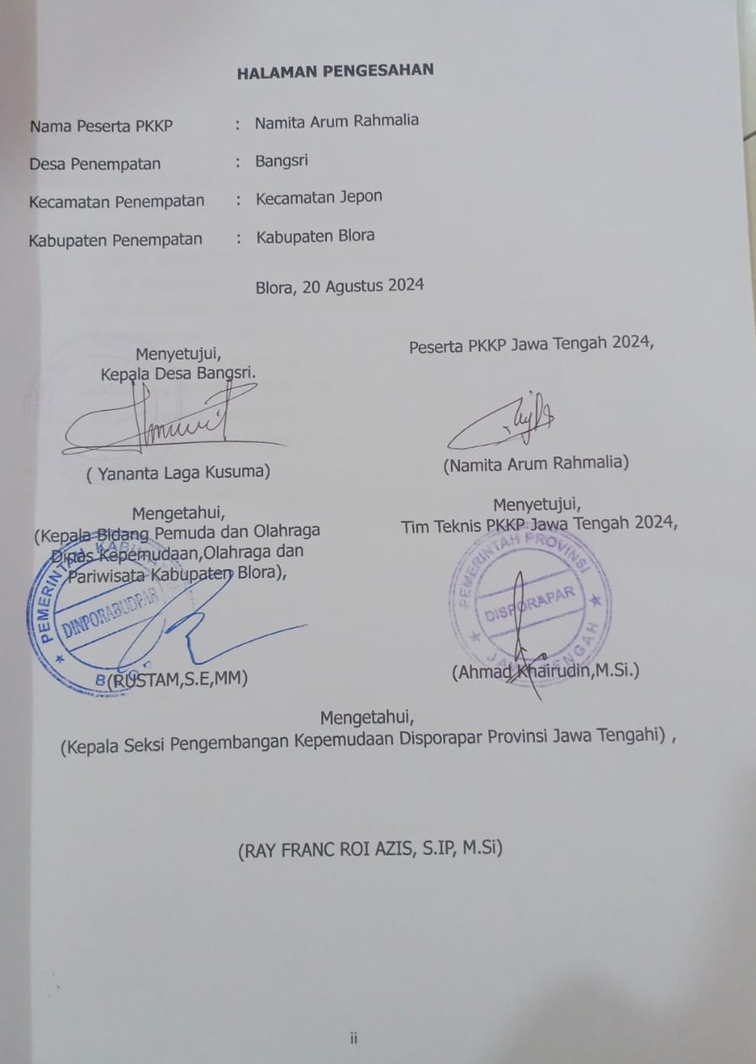

DAFTAR ISI

KATA PENGANTAR i
HALAMAN PENGESAHAN ii
DAFTAR ISI iii
I. PENDAHULUAN 1
1.1. Kondisi Umum Desa Bangsri 1
1.2. Profil Peserta PKKP 3
II. HASIL KEGIATAN BULAN AGUSTUS 2024 4
2.1. Hasil Kegiatan Entreprenur 4
2.2. Hasil Kegiatan Sociopreneur 5
III. TARGET BULAN SEPTEMBER 2024 8
3.1. Hasil Kegiatan Entreprenur 8
3.2. Hasil Kegiatan Sociopreneur 8
IV. KESIMPULAN 10
V. LAMPIRAN-LAMPIRAN 11

PENDAHULUAN

Kondisi Umum Desa Bangsri
Desa Bangsri merupakan desa di kabupaten Blora bagian selatan dan salah satu desa di Kecamatan Jepon. Desa Bangsri terdiri dari 4 dusun, yaitu : Dusun Bangsri, Dusun Ngrapah, Dusun Nglorong, dan Dusum Dulang. Secara administratif Desa Bangsri memiliki batas wilayah sebagai berikut:
Sebelah Utara : Desa Turirejo
Sebelah Selatan : Desa Purworejo
Sebelah Barat : Desa Andongrejo
Sebelah Timur : Desa Semampir
Desa Bangsri adalah salah satu desa yang berada di Kecamatan Jepon, Kabupaten Blora yang memiliki potensi sumber daya alam yang cukup melimpah, terutama pada sektor pertanian dan peternakan. Oleh karena itu, sebagian besar masyarakat di Desa Bangsri berprofesi sebagai petani, peternak, dan wirausaha. Desa Bangsri termasuk sebagai cagar budaya Blora dengan julukan “ Situs Perang Bangsri Naya Gimbal”. Kisah ini bermula dari akhir perang Diponegoro, ketika Pangeran Diponegoro ditangkap oleh Belanda. Setelah perang berakhir, sekelompok prajurit pengikut Pangeran Diponegoro melarikan diri ke utara dan terus melancarkan perlawanan melawan penjajah Belanda. Salah satu prajurit yang melarikan diri ke utara adalah Naya Sentika, yang terlibat dalam perjuangan di sekitar Desa Bangsri. Ki Gede Toinah, seorang lurah Desa Bangsri, memberikan dukungan dan bantuan kepada Naya Sentika dalam melawan Belanda. Toinah dengan tegas mendukung perlawanan tersebut, menciptakan kisah heroik dalam sejarah Desa Bangsri. Seluruh masyarakat di desa tersebut juga turut serta memberikan dukungan. Dari Desa Bangsri, pasukan Naya Sentika melakukan serangan terhadap desa-desa di sekitarnya yang menjadi pendukung Belanda.
Secara perlahan, tindakan penyerangan Naya Sentika ini mencapai telinga Bupati Blora, Raden Mas Tumenggung Cakranegara Bupati Blora yang memiliki hubungan dekat dengan pihak Belanda merasa terancam kedudukannya. Sebagai respon, ia segera memerintahkan para punggawanya untuk menghentikan peperangan yang dilancarkan oleh Naya Sentika dan para pengikutnya. Setelah itu, rencana Raden Mas Tumenggung Cakranegara untuk menyerbu Desa Bangsri segera disusun secara matang. Pasukan, persediaan makanan, senjata, dan strategi dipersiapkan dengan cermat. Namun, Naya Sentika sudah mengetahui rencana penyerbuan yang akan dilakukan oleh Bupati Blora terhadap Desa Bangsri. Oleh karena itu, ia segera memutuskan untuk memindahkan markasnya ke arah tenggara Bangsri. Tempat ini kemudian dijadikan markas baru dan dinamai Desa Nglorok, yang artinya pergi ke arah tenggara. Pada saat itu, Naya Sentika membuat nazar bahwa ia tidak akan memotong rambutnya sebelum berhasil mengalahkan Belanda dan mengusir mereka dari Tanah Jawa. Karena nazar tersebut, Naya Sentika kemudian dikenal dengan sebutan Naya Gimbal. Meskipun Naya Sentika pindah ke Desa Nglorok, istrinya, Dyah Ayu Sumarti, memilih untuk tetap tinggal di Desa Bangsri. Dyah Ayu Sumarti tetap berada di Desa Bangssri. untuk melatih para wanita desa tersebut agar dapat menjadi prajurit.
Pertempuran di Bangsri akan selalu diingat oleh warga Desa Bangsri karena keberanian dan perjuangan Naya Gimbal bersama prajuritnya, yang sebagian besar berasal dari penduduk Bangsri. Sebagai penghormatan terhadap peristiwa perang tersebut, warga Bangsri mendirikan patung Naya Gimbal sebagai bentuk peringatan terhadap Perang Bangsri, pertarungan antara masyarakat yang dipimpin oleh Naya Gimbal melawan Belanda. Menariknya, terinspirasi dari tokoh Noyo Gimbal, Kepala Desa Bangsri yaitu Laga Kusuma menjadikan Nama Noyo Gimbal sebagai objek utama / wisata di Desa Bangsri yaitu Noyo Gimbal View.
Perkembangan Noyo Gimbal View cukup signifikan yang awalnya terdiri dari tempat kuliner dan waterboom, sekarang Noyo Gimbal memiliki wahana wisata Slide Rainbow dan akan dibangun tempat oleh oleh (tidak hanya dari pelaku usaha umkm bangsri akan tetapi juga dari daerah lain). Selain itu, jalan menuju wisata Noyo Gimbal View yang jelek membuat para pengunjung kurang nyaman oleh karena itu dari desa, untuk menunjang akses wisata desa bangsri khususnya ke tempat wisata, jalan menuju ke tempat wisata mulai diperbaiki, tujuan perbaikan jalan yaitu untuk memudahkan pengunjung sehingga dapat menjangkau tempat wisata dengan nyaman. Dengan adanya perbaikan jalan tersebut maka dapat memberikan dampak dan manfaat bagi pengelola maupun para pengunjung.

Profil Peserta PKKP
Saya Namita Arum R sebagai peserta PKKP 2024 di Desa Bangsri. Kegiatan entrepreneur yang dimiliki yaitu bibit jambu kristal. Keahlian yang dimiliki yaitu bisa berkolaborasi serta melakukan pemecahan masalah dengan baik, mampu beradaptasi dengan lingkungan kerja serta memiliki antusiasme dalam peningkatan keterampilan. Dalam melakukan pendampingan memiliki kemampuan melakukan rebranding produk, mampu mendampingi untuk legalitas produk dari mulai NIB, PIRT sampai halal, serta mampu melakukan pendampingan untuk marketing produk.

II. HASIL KEGIATAN BULAN AGUSTUS 2024

2.1. Hasil Kegiatan Entreprenur
Usaha yang saya lakukan yaitu pembibitan jambu Kristal. Usaha saya sudah berjalan sejak 4 tahun yang lalu. Pencangkokan dilakukan karena memanfaatkan hasil limbah dari proses pemangkasan tanaman dan mengubahnya menjadi produk yang memiliki nilai jual lebih tinggi. Jika dibandingkan hasil limbah pemangkasan dibuang, lebih menguntungkan dijadikan cangkok tanaman.
Bibit tanaman hasil cangkok juga memiliki nilai jual yang lebih tinggi. Mencangkok merupakan salah satu teknik perbanyakan vegetative dengan cara perlukaan atau merangsang terbentuknya akar. Tujuan mencangkok supaya akar tumbuh ketika cabang yang dicangkok masih berada di pohon induk. Dibandingkan dengan menggunakan bibit dari biji, hasil bibit dari tanaman yang dicangkok lebih cepat berbuah.
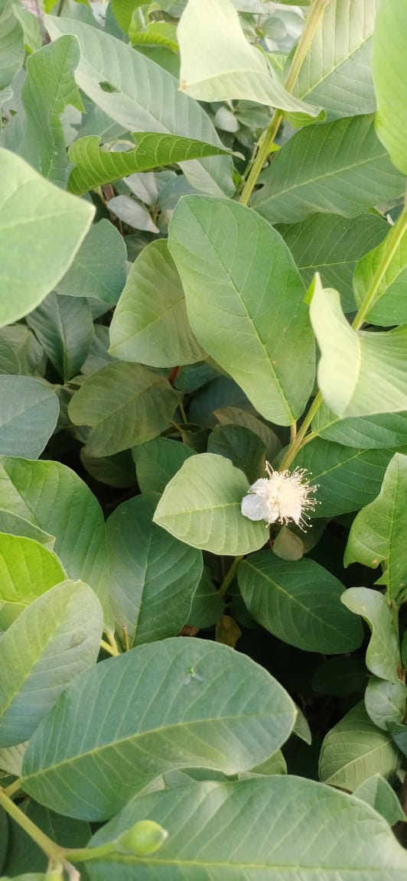
Gambar 2.1. Hasil cangkok tanaman jambu kristal
yang sudah berbunga
Saat ini asset yang dimiliki antara lain:
- 70 Bibit Jambu Kristal
- Peralatan media tanam
- Peralatan perawatan tanam
Bulan Agustus ini terjadi peningkatan penjualan dari 58 bibit yang terjual dibulan kemarin menjadi 60 bibit jambu kristal. Tanaman cepat berbuah, mewarisi sifat yang sama dengan induknya, serta memiliki hasil buah yang melimpah merupakan keunggulan bibit cangkok. Peningkatan jumlah produksi bibit perlu dilakukan untuk pengembangan usaha yang dilakukan.

2.2. Hasil Kegiatan Sociopreneur
Kegiatan Sociopreneur yang Kami lakukan adalah pendampingan ke pelaku usaha celengan gypsum dan keripik (snackflix). Usaha celengan gypsum ini sudah berjalan sejak lama. Pelaku usaha tersebut bernama Mas Derry. Mas Dery dalam menjalankan usaha celengan gypsum sudah dibantu oleh pegawainya dalam proses pembuatan celengan. Proses pembuatan celengan gypsum ini relatif mudah yaitu bubuk gypsum dicampur dengan air diaduk sampai menjadi adonan kemudian dituangkan ke dalam cetakan.Dalam menjalanka usahanya ini Mas Derry ini belum memiliki legalitas usaha. Oleh karena itu, Bersama tim PKKP kami membuatkan NIB (Nomor Induk Berusaha).

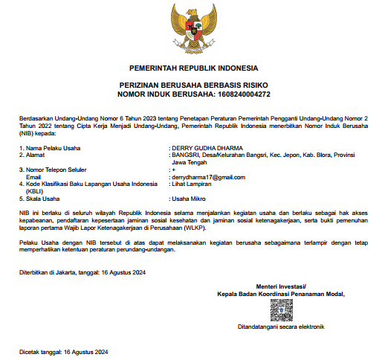
Gambar 2.2 NIB Celengan Gypsum

Tujuan pembuatan NIB ini adalah identitas usaha yang memberikan pengakuan sah dan legalitas kepada usaha. Selain itu NIB dapat memudahkan usaha mengakses hal – hal administratif dll. Dalam penjualan celengan gypsum, Mas Derry sudah memiliki pengepul celengan yang menjual celengan di Alun – Alun Blora. Tidak hanya itu, Mas Derry menjual celengan gysum di Noyo Gimbal View yang merupakan wisata di Desa Bangsri.
Pendampingan pelaku usaha lain yang kami dampingi adalah Snackflix (Usaha keripik). Tim PKKP membantu dalam pemasaran produk melalui media sosial (tiktok maupun Instagram). Tim PKKP melakukan diskusi dengan pelaku usaha terkait kemasan produk, bagaimana menentukan kemasan produk yang tepat dan supaya tahan lama.

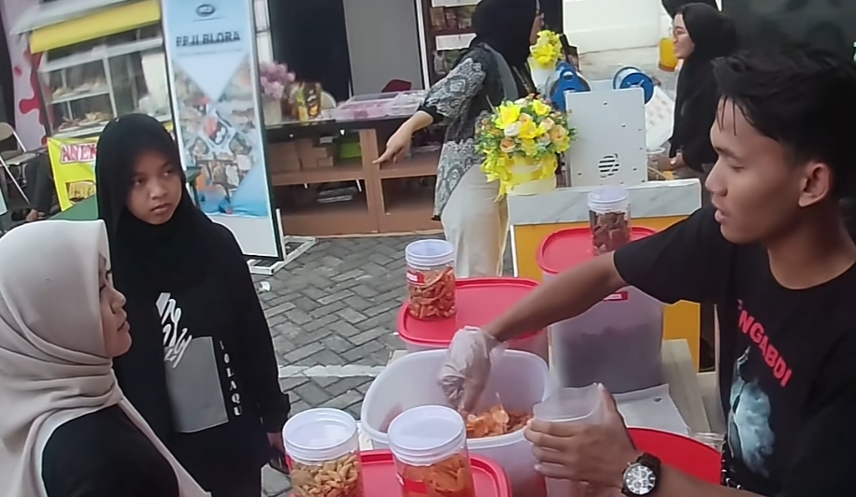
Gambar 2.3 Penjualan Produk Snackflix
Produk snacflix yang dijual meliputi
- Keripik Basreng
- Keripik Jengkol
- Keripik Seblak
- Keripik Usus
- Macaroni
Perizinan masih proses dilakukan sehingga nantinya produk memiliki izin edar dan legalitas. Produk ini dinamakan Snack flix dikarenakan sasaran produk ini adalah orang – orang yang suka menonton film, sehingga bisa menjadi teman menonton film. Penjualan keripik (Snack Flix) ini cukup bagus karena tidak hanya memanfaatkan offline tetapi online. Keripik banyak digemari masyarakat luas, tanpa meandang usia. Bisa dibilang dari anak muda hingga orang dewasa menyukai keripik.

III. TARGET BULAN SEPTEMBER 2024

3.1. Hasil Kegiatan Entreprenur
Dilakukan Peningkatan jumlah produksi dari 70 bibit menjadi 75 bibit tanaman jambu kristal. Adanya peluang usaha pembibitan buah melalui teknik cangkok disebabkan karena banyaknya tanaman buah-buahan. Pencangkokan dilakukan karena memanfaatkan hasil limbah dari proses pemangkasan tanaman dan mengubahnya menjadi produk yang memiliki nilai jual lebih tinggi. Sebelum mengikuti PKKP pencangkokan tanaman tidak dilakukan dengan rutin, sehingga jumlah pembibitan yang dilakukan masih sedikit. Setelah mengikuti PKKP jumlah pembibitan meningkat karena pencangkokan tanaman rutin dilakukan sebanyak 4-5 kali. Melakukan pemeliharan bibit dengan baik supaya hasil pembibitan maksimal. Bibit dengan teknik cangkok memiliki keunggulan yaitu tanaman cepat berbuah, mewarisi sifat yang sama dengan induknya,serta memiliki hasil buah yang melimpah.
Peningkatan pemasaran melalui media sosial yang meliputi Instagram dan WA Business. Sedangkan offline melalui mulut ke mulut. Target kedepannya akan meningkatkan produksi jumlah bibit untuk stock penjualan. Selain itu ingin mengoptimalkan pemasaran melalui media sosial supaya jangkauan produk menjadi lebih luas.

3.2. Hasil Kegiatan Sociopreneur
Target sociopreneur yaitu melakukan pendampingan di pelaku usaha untuk menghadapi kendala yang ada. Kendala yang dihadapi oleh pelaku usaha celengan gypsum adalah ingin meningkatkan penjualan. Tim PKKP sudah melakukan perencanaan untuk membuat pelatihan dengan sasaran anak-anak untuk mewarnai celengan dan mengenalkan pentingnya menabung sejak dini.
Untuk pendampingan pelaku usaha Snacflix, Tim PKKP sudah memberikan saran untuk penambahan expired akan tetapi belum dilakukan karena masih menunggu stok kemasan habis sehingga bisa menambahkan desain expired. Kedepannya tim PKKP akan membantu dalam perizinan untuk produk. Dikarenakan usaha Snackflix ini merupakan usaha yang dilakukan kelompok pemuda maka mereka masih menentukan perwakilan untuk legalitas usaha. Tim PKKP Desa Bangsri bersama dengan 3 Desa lain di Kabupaten Blora akan melakukan Bazar UMKM di Noyo Gimbal View. Bazar UMKM dengan tema “UMKM Maju untuk Indonesia Baru” bertujuan untuk memberikan platform bagi pelaku UMKM agar dapat memperkenalkan produk kepada masyarakat luas, menjalin hubungan dengan pelanggan serta mendapatkan peluang bisnis baru.
Kegiatan ini Bazar UMKM akan diselenggarakan selama satu hari yang semuanya akan dilaksanakan pada tanggal 15 September 2024. Untuk kegiatan ini sendiri bisa diakses oleh seluruh kalangan masyarakat tanpa membayar tiket apapun. Terdapat banyak kegiatan yang akan diselenggarakan seperti akustik, seni barong dan seni tari.

IV. KESIMPULAN

Demikian laporan pelaksanaan kegiatan PKKP bulan Agustus tahun 2024, penempatan Desa Bangsri Kecamatan Jepon Kabupaten Blora. Mengetahui potensi yang ada di Desa Bangsri, Kecamatan Jepon, Kabupaten Blora. Ditemukan beberapa pelaku usaha kami melakukan pendampingan pelaku usaha penjual keripik dan pembuatan celengan gypsum.
Ditemukan kendala - kendala dalam pengembangan usaha seperti belum terdapat legalitas Usaha Celengan Gypsum Karakter sehingga Tim PKKP Desa Bangsri membantu dalam sehingga pembuatan NIB ini sebagai identitas usaha yang memberikan pengakuan sah dan legalitas kepada usaha, pembuatan NIB sudah terlaksana. Untuk pendampingan pelaku usaha snackflix terdapat kendala dalam pengemasan karena belum ada tanggal expired dan legalitas (pergantian kemasan belum terlaksana dikarenakan stok kemasan lama masih belum habis). Tim PKKP mempersiapkan pelaku usaha yang akan tampil dalam Bazar UMKM sehingga bisa memperluas akses pasar dan jaringan.

V. LAMPIRAN-LAMPIRAN

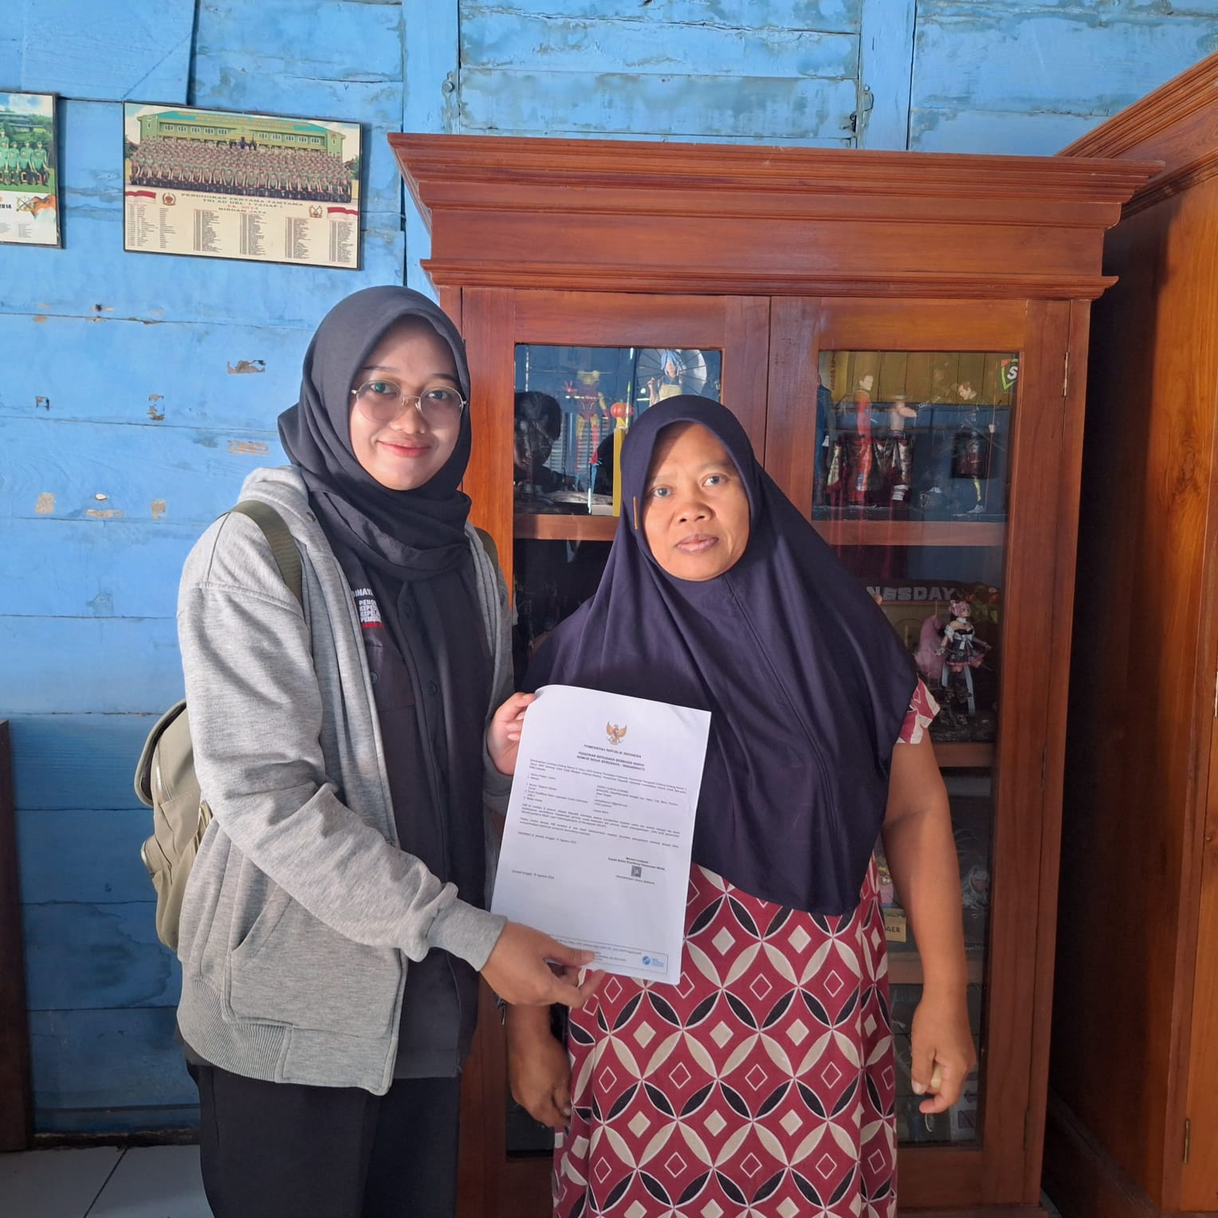
PENYERAHAN NIB KEPADA PELAKU USAHA (CELENGAN GYPSUM)
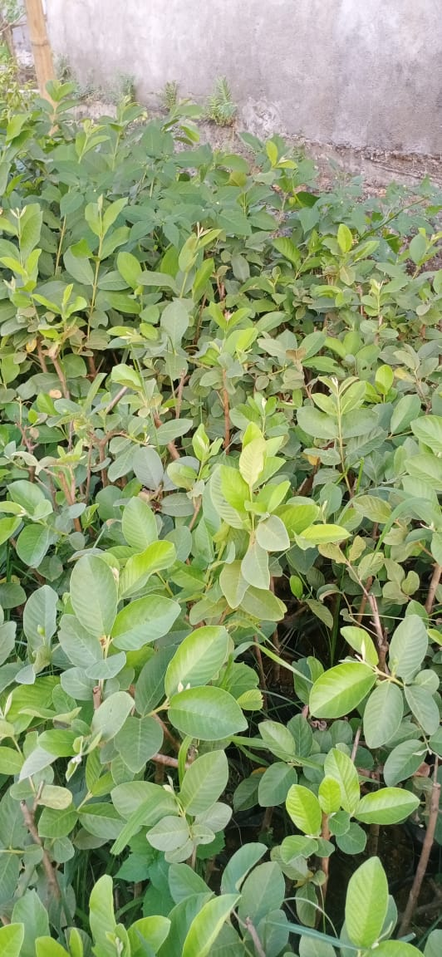 | 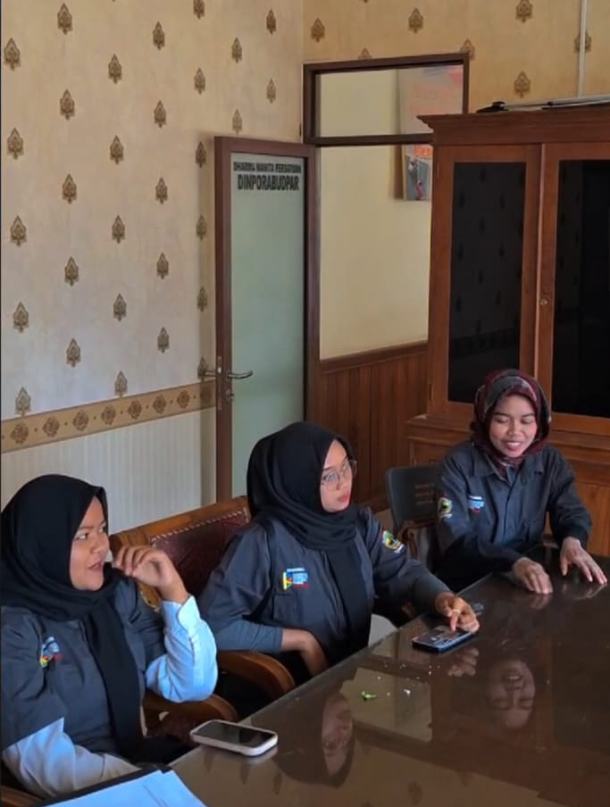
HASIL DARI BIBIT YANG SUDAH DICANGKOK | DISKUSI BERSAMA DINPORABUDPAR MENGENAI PERSIAPAN BAZAR UMKM

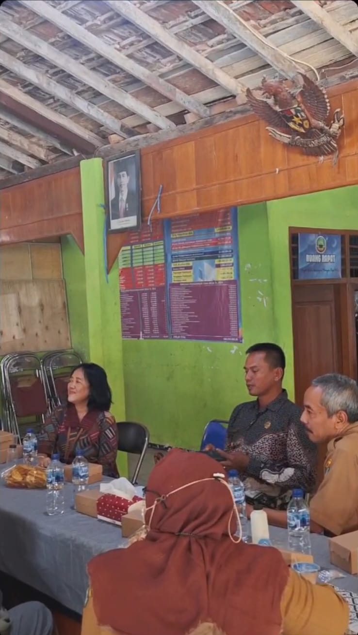 | 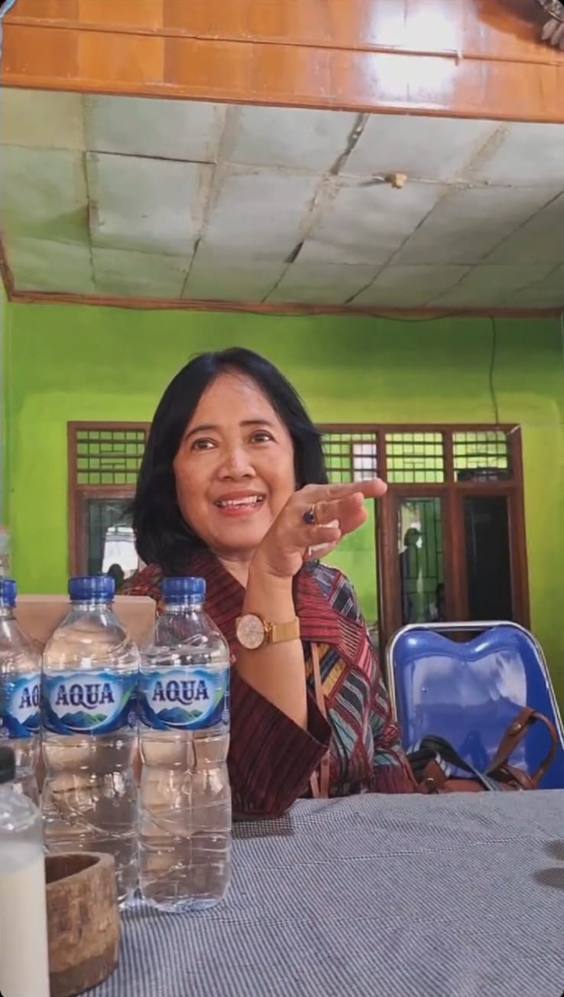
MONITORING DARI DISPORAPAR | DISKUSI BERSAMA DISPORAPAR, PERANGKAT DESA PALON DAN DINPORABUDPAR
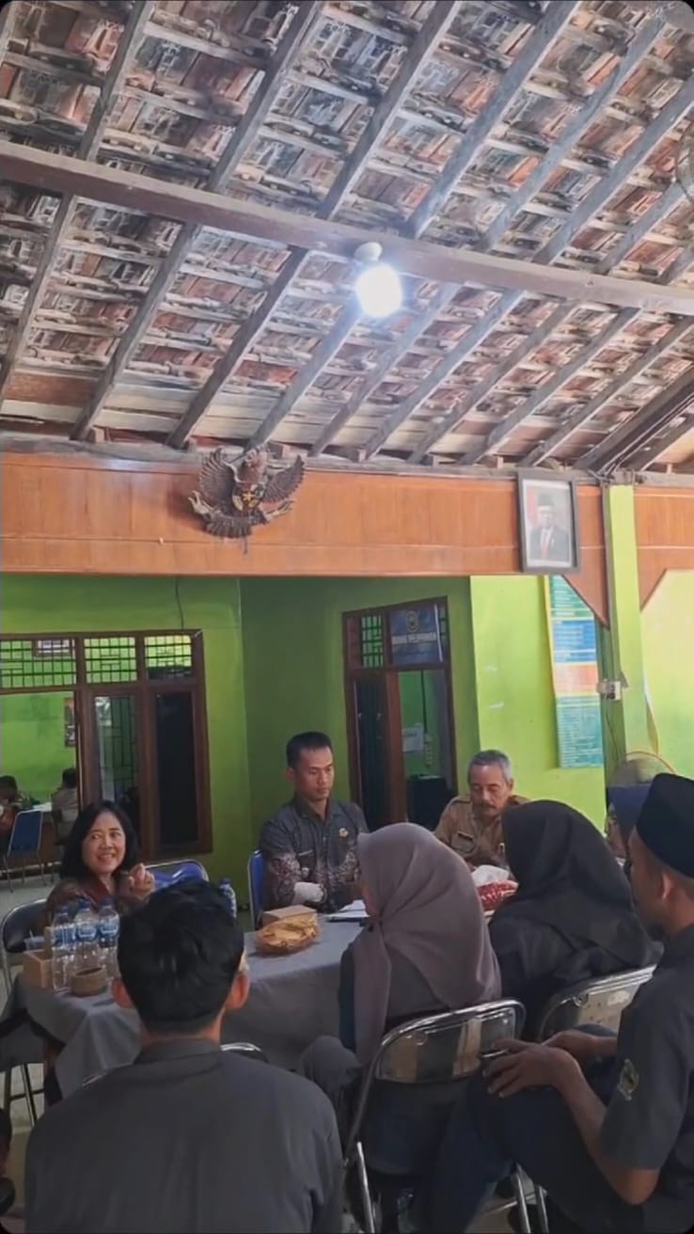 | 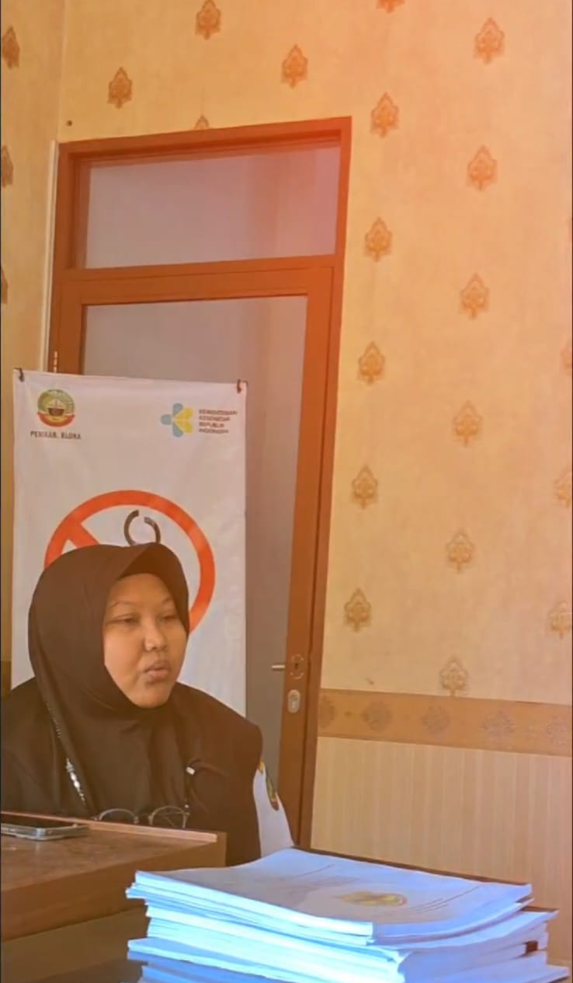
DISKUSI BERSAMA DISPORAPAR, PERANGKAT DESA PALON DAN DINPORABUDPAR | PEMBERIAN ARAHAN DARI DINPORABUDPAR

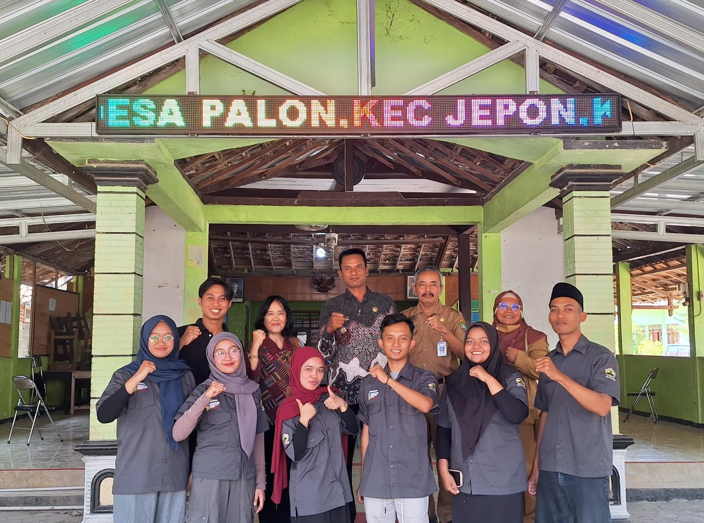
MONITRING DI DESA PALON

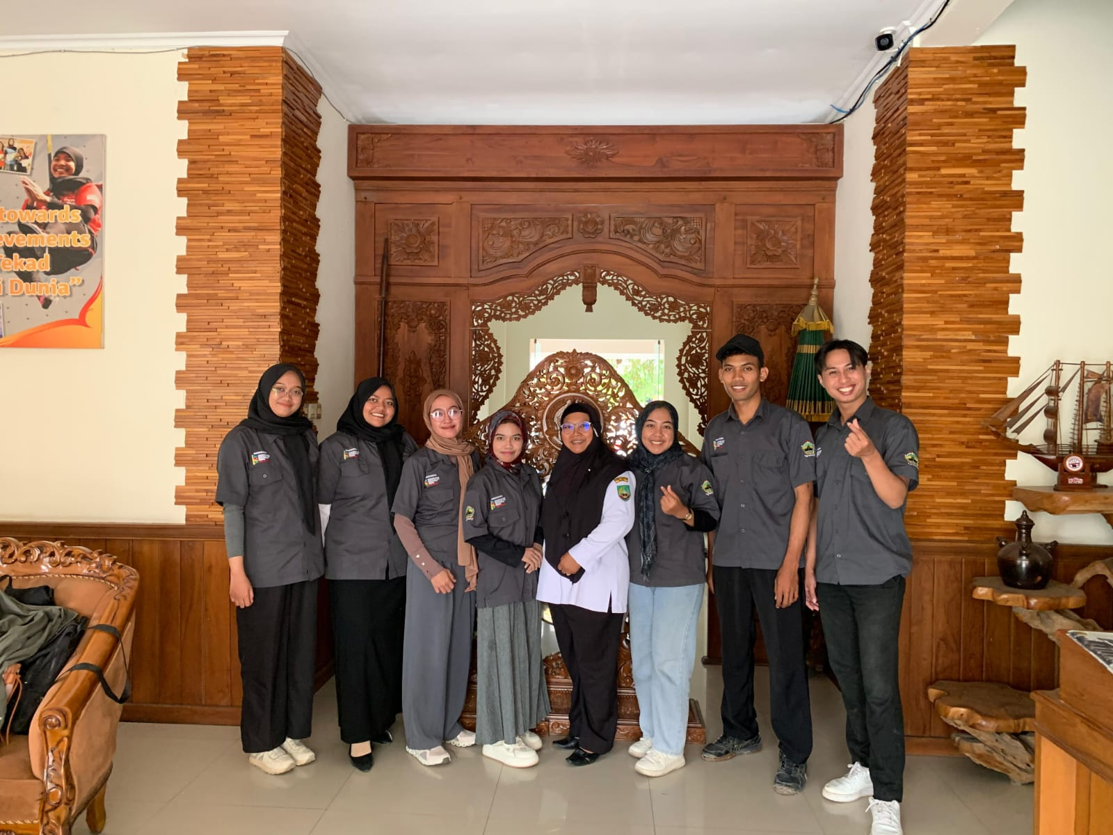

KOORDINASI TIM PKKP DENGAN DINPORABUDPAR

